

Laborprotokoll
Message Oriented Middleware

Systemtechnik Labor
4CHITT 2015/16, Gruppe A

Gabriel Frassl

 | Version 1.0
Note: | Begonnen am 26. Februar 2016
Betreuer: M.Borko | Beendet am 08. März 2016

Inhaltsverzeichnis
1Einführung 3
1.1Ziele 3
1.2Voraussetzungen 3
1.3Aufgabenstellung 3
2Ergebnisse 4

Aufgabenstellung
Implementieren Sie eine Chatapplikation mit Hilfe des Java Message Service. Verwenden Sie Apache ActiveMQ (http://activemq.apache.org) als Message Broker Ihrer Applikation. Das Programm soll folgende Funktionen beinhalten:
- Benutzer meldet sich mit einem Benutzernamen und dem Namen des Chatrooms an.
Beispiel für einen Aufruf:
jmschat <ip_message_broker> <benutzername> <chatroom>
- Der Benutzer kann in dem Chatroom (JMS Topic) Nachrichten an alle Teilnehmer eine Nachricht senden und empfangen.
Die Nachricht erscheint in folgendem Format:
<benutzername>: <Nachricht>
- Zusätzlich zu dem Chatroom kann jedem Benutzer eine Nachricht in einem persönlichen Postfach (JMS Queue) hinterlassen werden. Der Name des Postfachs und der Benutzername sind ident!
Nachricht an das Postfach senden:
MAIL <benutzername> <nachricht>
Eignes Postfach abfragen:
MAILBOX
- Der Chatraum wird mit den Schlüsselwort EXIT verlassen. Der Benutzer verlaesst den Chatraum, die anderen Teilnehmer sind davon nicht betroffen.
Die Applikation ist über das Netzwerk zu testen! Abnahmen, die nur auf localhost basieren sind unzulässig.

2 Quellen
http://activemq.apache.org/index.html
http://www.academictutorials.com/jms/jms-introduction.asp
http://docs.oracle.com/javaee/1.4/tutorial/doc/JMS.html#wp84181
http://www.openlogic.com/wazi/bid/188010/How-to-Get-Started-with-ActiveMQ
http://jmsexample.zcage.com/index2.html
http://www.onjava.com/pub/a/onjava/excerpt/jms_ch2/index.html
http://www.oracle.com/technetwork/systems/middleware/jms-basics-jsp-135286.html
http://java.sun.com/developer/technicalArticles/Ecommerce/jms

3 Durchführung der Übung

3.1 Setup
Download:
Bevor mit dem Programmieren begonnen werden kann muss zuerst der Apache Message Broker ActiveMQ herunter geladen werden.
http://activemq.apache.org/download.html
Broaker starten
Nach dem Download muss der ActiveMQ Service auf dem Gerät welches als Message Broker dienen soll gestartet werden.
apache-activemq-5.13.1\bin\win64 -> Broker starten
ActiveMQ in Eclipse Buildpath
Als letzter Schritt vor dem Durchführen der eigentlichen Aufgabenstellung muss die in ActiveMQ vorhandene jar Datei im Build Path des Arbeitsprojekts eingebunden werden.

3.2 Designüberlegung
Für die beiden Funktionen JMSQUEUE und JMSTOPIC wird jeweils eine Klasse erstellt. Der User Input und der dadurch bestimmte Ablauf des Chatprogrammes werden in der Klasse MainChat geregelt.
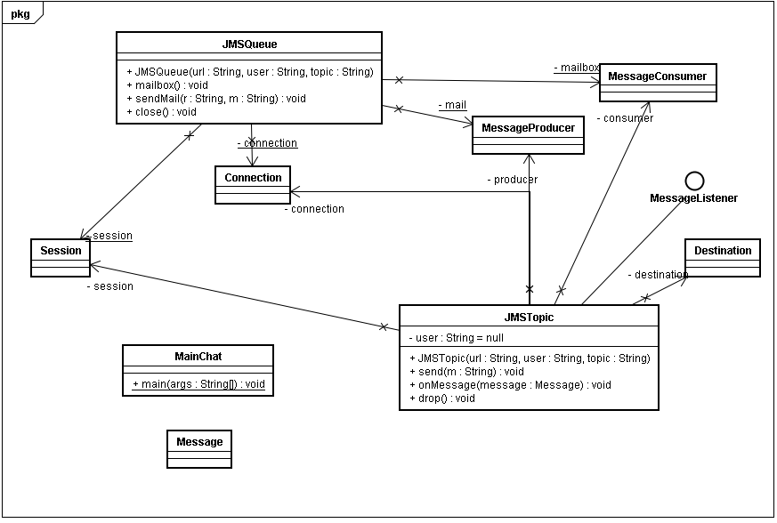

3.3 Implementieren der Funktionalität

JMSTopic
Als erste Klasse erstellen wir JMSTopic. Das heißt die Klasse welche für Standard Broadcast Nachrichten verwendet wird. Sie implementiert MessageListener.
Attribute:
Als Attribute benötigt diese Klasse alles was für die Connection und für die Topic Session nötig ist. Des Weiteren sollte ein Attribut des Usernamen erstellt werden, da dieses in mehreren Methoden benötigt wird.
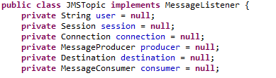
Constructor:
Im Constructor wird mit den als Parameter mitgelieferten Informationen eine Verbindung erstellt. Mit dieser Verbindung werden dann Session, Destination, Producer und Consumer festgelegt.
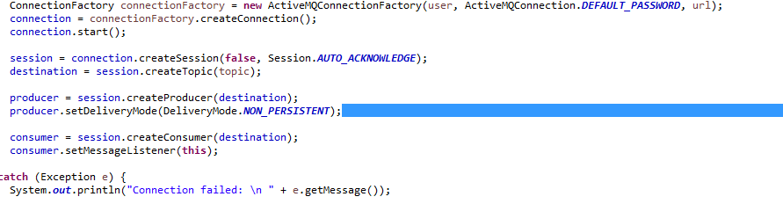
SendMessage:
Nun wird eine Methode geschrieben durch den producer eine Nachricht verschickt.

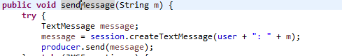
OnMessage:
On Message gibt Nachrichten aus wenn welche von anderen Usern verschickt worden sind. Diese Methode wird von selbst aufgerufen wenn eine Nachricht verschickt wurde(MessageListener).
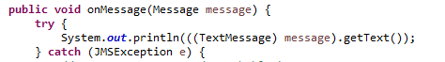

JMSQueue
Nun wird die Klasse welche für private Nachrichten zwischen zwei Usern verwendet wird erstellt. Sie hat die beiden Funktionen eine Mail zu senden und seine Mailbox abzufragen.
Attribute:
Als Attribute benötigt diese Klasse alles was für die Connection und für die Queue Session nötig ist.
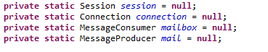

Constructor:
Wie auch bei JMSTopic wird hier erstmal eine Verbindung aufgebaut auf welcher dann Session, Consumer und Producer aufgebaut werden.

sendMail:
Der Methode zum Senden einer Mail muss im Gegensatz zu JMSTopic nicht nur die Nachricht sondern auch ein Zieluser mitgegeben werden, da ja nur dieser die Nachricht erhält.
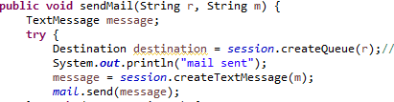

Mailbox:
Beim Aufruf von Mailbox wird eine Liste mit allen Nachrichten ausgegeben die der User erhalten hat.
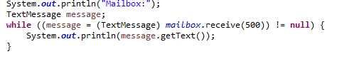

MainChat
MainChat enthält nur die main-Methode welche den User Input auswertet und somit denn Programmablauf regelt.
Auslesen der Argumente
Beim Programmstart müssen die Informationen für die Chatverbindung als CLI Argumente eingegeben werden. In der Main Methode wird nun überprüft ob die richtige Anzahl an Argumenten vorhanden ist. Danach wird jeweils ein Objekt für JMSTopic und JMSQueue, mit den Verbindungsdaten erstellt.
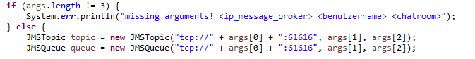
Sequence of Actions

Da der User durch seine Eingaben steuert ob er Topic oder Queue verwenden will, wird auch der Input des Users als Basis für den Ablauf des Programmes genommen. Dafür wird ein BufferedReader verwendet. Dannach wird durch mehrere If-Klauseln überprüft welche Aktion der User vornehmen will.

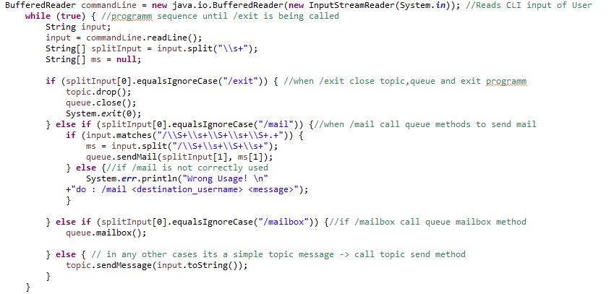

3.4 Testen
Zum Testen des Programmes sollte dieses auf zumindest 2 Hosts gestartet werden. Einer der beiden muss wie bereits im Kapitel Setup beschrieben als Message Broker dienen und den ActiveMQ Broker gestartet haben.

